Отчёт по лабораторной работе №5
Репкина Елизавета Андреевна
Содержание

1. Цель работы
Изучение механизмов изменения идентификаторов, применения SetUID- и Sticky-битов. Получение практических навыков работы в консоли с дополнительными атрибутами. Рассмотрение работы механизмасмены идентификатора процессов пользователей, а также влияние бита Sticky на запись и удаление файлов.1 .

2. Выполнение лабораторной работы
От имени пользователя guest выполнена компиляция и запуск программы simpleid, а также команда id (рис. 1).
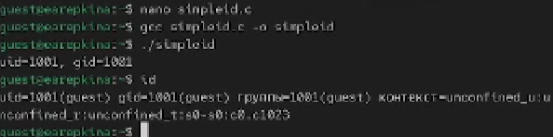
Рисунок 1: совпадение результатов
От имени пользователя guest выполнена компиляция и запуск программы simpleid2 (рис. 2).
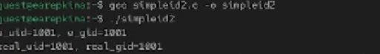
Рисунок 2: Реальные и эффективные идентификаторы совпадают
От имени суперпользователя установлен владелец root и simpleid2, программа запущена (рис. 3).
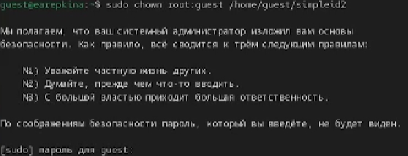
Рисунок 3: Эффективный uid изменился а реальный-нет
Для simpleid2 установлен setgit бит и выполнен запуск (рис. 4).
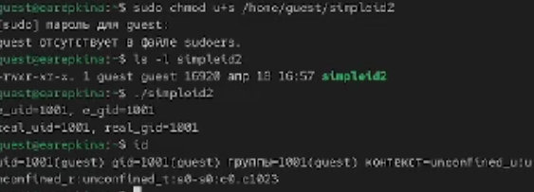
Рисунок 4: эффективный git изменился
Измнены права доступа к файлу readgile.c (рис. 5).
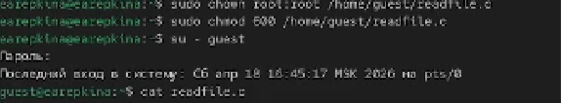
Рисунок 5: Доступ для пользователей guest запрещен
Программа readfile скомпилирована, установлен setuid, выполнен запуск (рис. 6).
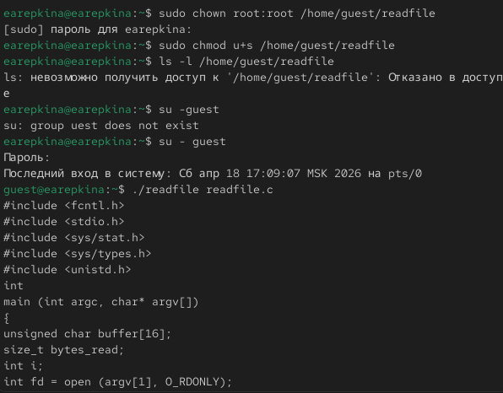
Рисунок 6: Файл читается благодаря правам root
Выполнена попытка чтения файла /etc/shadow (рис. 7).
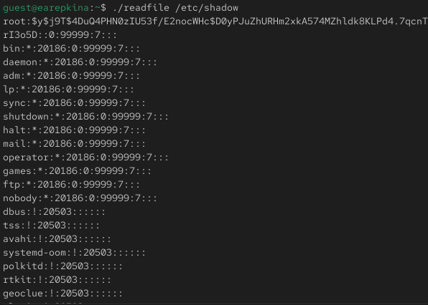
Рисунок 7: Доступ возможен через setuid
Проверены атрибуты директории /tmp (рис. 8).
Рисунок 8: Установлен Sticky-бит
От другого пользователя выполнена попытка удаления файла в tmp(рис. 9).
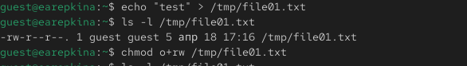
Рисунок 9: удаление запрещено
Снят sticky бит с директории tmp(рис. 10).
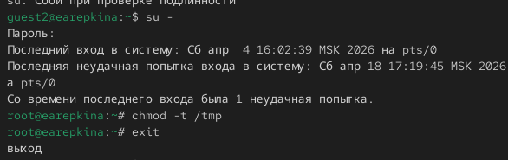
Рисунок 10: атрибут удален

3. Выводы
В результате выпонения лабораторной работы я изучила механизмы изменения идентификаторов, применения SetUID- и Sticky-битов. Получила практические навыки работы в консоли с дополнительными атрибутами. Рассмотрела работы механизма смены идентификатора процессов пользователей, а также влияние бита Sticky на запись и удаление файлов. # Список литературы{.unnumbered}

